

МИНИСТЕРСТВО НАУКИ И ВЫСШЕГО ОБРАЗОВАНИЯ РОССИЙСКОЙ ФЕДЕРАЦИИ

Федеральное государственное автономное образовательное учреждение

высшего образования

**«Дальневосточный федеральный университет»**

**(ДВФУ)**

|  |  |
| --- | --- |
|  | **ИНСТИТУТ МАТЕМАТИКИ И КОМПЬЮТЕРНЫХ ТЕХНОЛОГИЙ** |

**Лабораторная работа №6**

**Тестирование гипотезы о среднем**

Дисциплина «Теория вероятностей и математическая статистика»

Студент группы Б9123-01.03.02ии

Моттуева Уруйдана Михайловна

г. Владивосток

2025

1. Напишите функцию, проверяющую гипотезу о незначимости различий между средними двух нормальных генеральных совокупностей. Функция по переданным параметрам должна учитывать, что: 1) дисперсии могут быть известны, а могут быть неизвестны (в этом случае внимательно прочитайте условия применения критерия), 2) выборки могут быть зависимыми, а могут быть независимыми, 3) критерий может быть право-, лево-, дву-сторонним. Результат функции — p-значение или ошибка в случае возникновения причин невозможности проведения теста. Результаты собственной функции нужно сверить с результатами встроенного метода.

Дано:

2 независимые выборки из и из , а и известны

Гипотезы:

**Z-тест**

Используется, когда:

* Дисперсии генеральных совокупностей известны.
* Выборки независимы.

Z-статистика:

где:

* — выборочные средние,
* — известные дисперсии генеральных совокупностей,
* — размеры выборок.

-значение

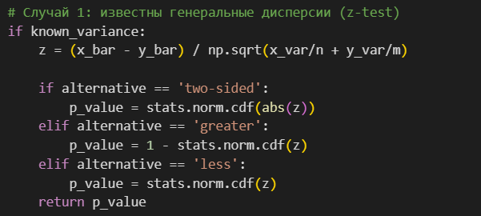

**F-тест**

Дано:

2 независимые выборки из и из , а и неизвестны

Гипотезы:

F-тест Фишера

Если *p*-значение F-теста больше уровня значимости (*α*), то дисперсии считаются равными.

Если *p*-значение F-теста меньше *α*, то дисперсии считаются неравными.

Статистика:

-значение:

где – функция распределения Фишера с и степенями свободы.

Моя реализация

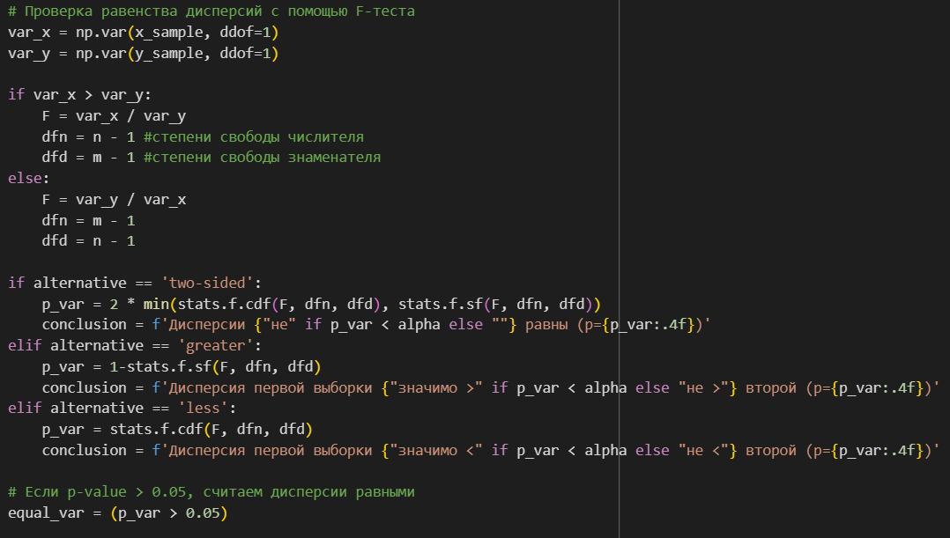

**T-тест**

Дано:

2 независимые выборки из и из .

Гипотезы:

Используется, когда:

* Дисперсии неизвестны.
* Дисперсии равны.
* Выборки независимы.

Т-статистика:

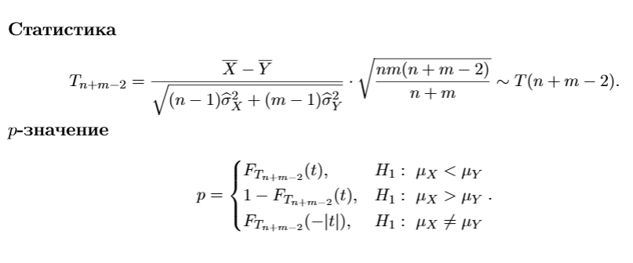

где – функция распределения Стьюдента с степенью свободы.

Моя реализация:

Изображение выглядит как текст, снимок экрана, Шрифт

Контент, сгенерированный ИИ, может содержать ошибки.

С использованием scipy:



При зависимых выборках с неизвестными равными дисперсиями используется критерий:

p-значение:

Моя реализация:

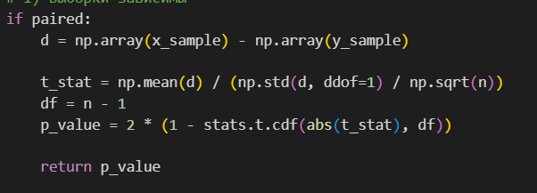

С использованием scipy:

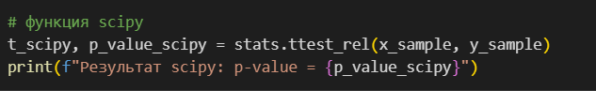

Ссылка на колаб - <https://colab.research.google.com/drive/1WWI8e7dYzIrh9tBrnMaOCenz3fTUZ3ly?usp=sharing>

Решение задач

Задача 1  
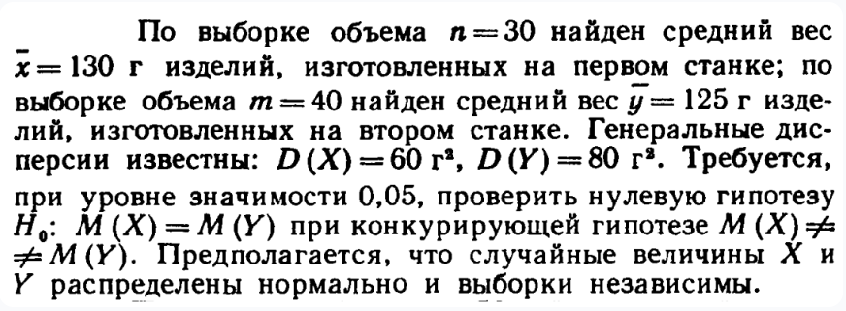

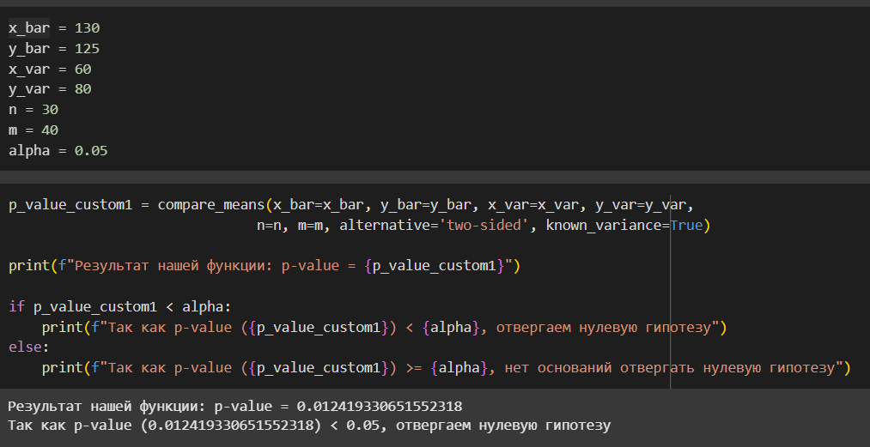

Задача 2

Изображение выглядит как текст, Шрифт, снимок экрана, белый

Контент, сгенерированный ИИ, может содержать ошибки.

Изображение выглядит как текст, снимок экрана, программное обеспечение, Шрифт

Контент, сгенерированный ИИ, может содержать ошибки.

Изображение выглядит как текст, снимок экрана, программное обеспечение, Шрифт

Контент, сгенерированный ИИ, может содержать ошибки.

Задача 3

Изображение выглядит как текст, Шрифт, белый, снимок экрана

Контент, сгенерированный ИИ, может содержать ошибки.

Изображение выглядит как текст, снимок экрана, программное обеспечение, Шрифт

Контент, сгенерированный ИИ, может содержать ошибки.

Изображение выглядит как текст, снимок экрана, программное обеспечение, Шрифт

Контент, сгенерированный ИИ, может содержать ошибки.